Presentación: “Mi Aventura Inolvidable”

Vamos a escribir de una aventura inolvidable utilizando el pretérito y el vocabulario de 1.1.

- El primer paso es escribir un borrador (rough draft) contestando las siguientes preguntas. Utiliza el organizador gráfico para contestar cada pregunta

¿Adónde fuiste y con quiénes?
¿Qué tiempo hacía? (USA EL IMPERFECTO)
¿Cómo era el lugar? (USA EL IMPERFECTO)
¿Qué equipo trajeron ustedes? ¿Para qué usaron cada cosa? Trajimos la linterna para cuando está oscuro, etc.
¿Qué hicieron? (dos actividades en el pretérito)
¡Dime algo interesante que sucedió!
-Conclusión

- Busca fotos en la red que ilustren la respuesta a cada pregunta. Haz una carpeta en tu “Desktop” para las fotos que encuentras.

- Vamos a hacer una presentación en Windows Movie Maker (WMM). Necesitas importar las fotos a WMM. Aquí es donde importamos música y grabaciones de Audacity
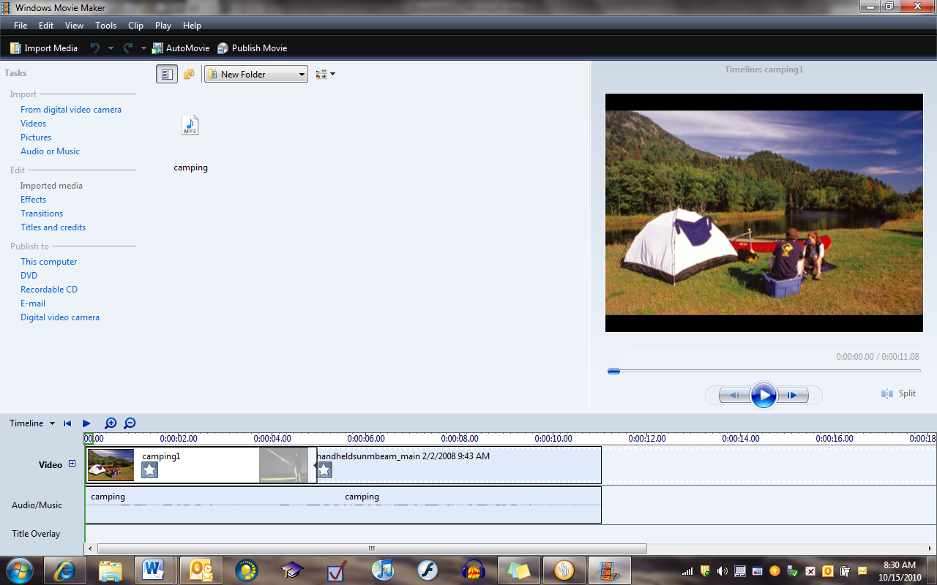

- Ahora, graba (grabar=record) tus respuestas de las preguntas en Audacity. Exporta como MP3 a tu “Desktop.”

- En este paso, hay que importar tu MP3 a WMM y “drag” tu grabación. Ve paso 3 y la foto para donde puedes encontrar “Importar.”

- El último paso es hacer “transitions y timing” de tu presentación. No te olvides del paso “Publish Movie” (File-Publish Movie).
- El producto final es para el viernes el 14 de octubre. Necesitas nombrar la presentación
Last name_period_aventurainolvidable.wmv. Pon una copia en mi dropbox.

